|  |  |  |  |
| --- | --- | --- | --- |
| DOCENTE | GUSTAVO GUEVARA | | |
| CORREO | Gustavoguevarapedraza@gmail.com | | |
| ESTUDIANTE |  | | |
| CURSO | DECIMO | FECHA ENTREGA |  |

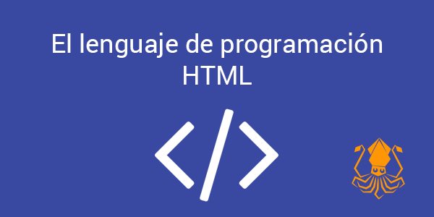

El lenguaje de programación HTML, siglas de *HyperText Markup Language*(lenguajes de marcas de hipertexto), es el lenguaje de marcas utilizado para la realización de páginas web.

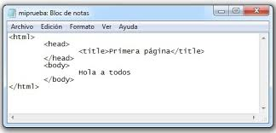

Se presentara una estructura completa donde, se su traducción debe aparecer un título de **TEXTO CON PARRAFOS,** en seguida un primer párrafo y finalmente un segundo párrafo.

**<HTML>  
 <HEAD>  
  <TITLE>PARRAFOS</TITLE>  
 </HEAD>  
 <BODY>  
  <H2> TEXTO CON PARRAFOS </H2>  
  <P>Primer párrafo debajo del encabezado.</P>  
  <H3> Un encabezado <BR> en dos renglones </H3>  
  <P>Este es el segundo párrafo, en una segunda parte </P>  
 </BODY>  
</HTML>**

Para su práctica se debe realizar la siguiente actividad propuesta para afianzar conocimiento en esta temática a saber:

**Nota: la entrega se realiza por correo del docente, la sustentación se presentará en su reintegro, puede realizar en su cuaderno y enviar fotos de su trabajo...**

1. Realice la presentación (BLOC DE NOTAS) de proyecto de vida de usted en las siguientes temporadas como se ve en el año 2021, 2026, 2035, 2050, 2060, 2080 utilice párrafos de 80 palabras.
2. OPCIONAL (NO ES OBLIGATORIO) De acuerdo a la programación con etiquetas realizar el texto del himno del colegio centrado con el título, HIMNO COLEGIO JOSÉ MARTÍ